银川市金凤区第一小学
工作简报
2025年（第130期）
金凤区第一小学 2025年11月26日
课堂智能反馈 赋能精准教学
——金凤一小四年级组集备展示研讨活动
为深化“教学评一体化”改革，依托课堂智能反馈系统精准定位教学痛点，优化教学活动设计、提升学生高阶思维培养实效，2025年11月26日下午，银川市金凤区第一小学数学组开展了“课堂智能反馈，赋能精准教学”主题研讨活动。全体数学教师围绕两节展示课例，结合智能数据反馈与教学实践反思，聚焦精准教学优化路径展开深度研讨。
四年级组马萍和张明霞两位老师分别呈现《用“五入法”试商》《沏茶问题》精彩课例。马萍老师紧扣“五入法”试商算理与调商技巧，着力培养学生运算能力；张明霞老师以生活情境为载体渗透优化思想，引导学生掌握“同时做”的省时策略。
马萍老师结合两节课例，运用课堂智能分析软件进行深度剖析。主要问题梳理：一是高阶提问缺失，评价、创造类问题不足，难以触及学生元认知层面；二是教师应答中简单肯定类占比偏高（分别为38%、64%），缺乏针对性反馈与深度追问；三是师生互动CH值偏低（分别为0.34、0.28），未达到0.4以上的优质互动标准。基于数据分析，系统明确改进策略：压缩低效检查与巩固环节、新增实践性探究任务、植入高阶思维提问、优化课堂评价语言、丰富师生互动形式。
研讨环节，全体数学教师结合智能反馈数据与听课记录，分两组聚焦教学流程、问题链设计、师生活动三个维度展开头脑风暴研讨。张明霞和马萍老师结合小组讨论成果，分别梳理问题及具体优化方案：教学活动设计需突出“思维深度”，以具有挑战性的任务为载体，撬动学生高阶思维。例如在《用“五入法”试商》中，可通过对比不同试商方法的优劣、探究调商规律等任务，引发学生主动思考；在《沏茶问题》中，可设计“多任务优化方案对比”“复杂情境下的时间规划”等实践活动，让学生在解决真实问题中锤炼逻辑思维与创新意识。避免浅层次、重复性活动，让每个教学环节都成为触发深度思考的“思维锚点”。
活动最后，李小慧主任精准提炼核心问题，为全体教师指明后续教学的方向坐标：以高标准校准每个环节，以严要求打磨每节课堂，更以持续的专业深耕与生命关怀，期许每一位教师在“教”与“学”的双向奔赴中，成为学生成长与自我超越的共同引路人。
本次教研活动以课堂智能反馈为切入点，通过课例展示、数据复盘、分组研讨、设计再优化等环节，全面梳理了教学中存在的核心问题，明确了整改方向与优化路径。全体教师在交流中深化了对“精准教学”“高阶思维培养”的理解，达成了“以数据赋能教学、以研讨促进成长”的共识。精准教学需以智能反馈为依托，聚焦三大优化方向。一是数据驱动教学改进，借助课堂智能反馈系统，精准定位提问质量、互动效果等薄弱环节；二是强化学生主体地位，减少直接指导，多通过任务驱动、问题引导，激发学生自主学习与深度探索能力；三是深化数字技术应用，发挥智能系统在教学诊断、效果评估中的支撑作用。在实践中反思、在交流中成长，不断提升教育教学质量，助力每一位学生实现深度学习与全面发展。
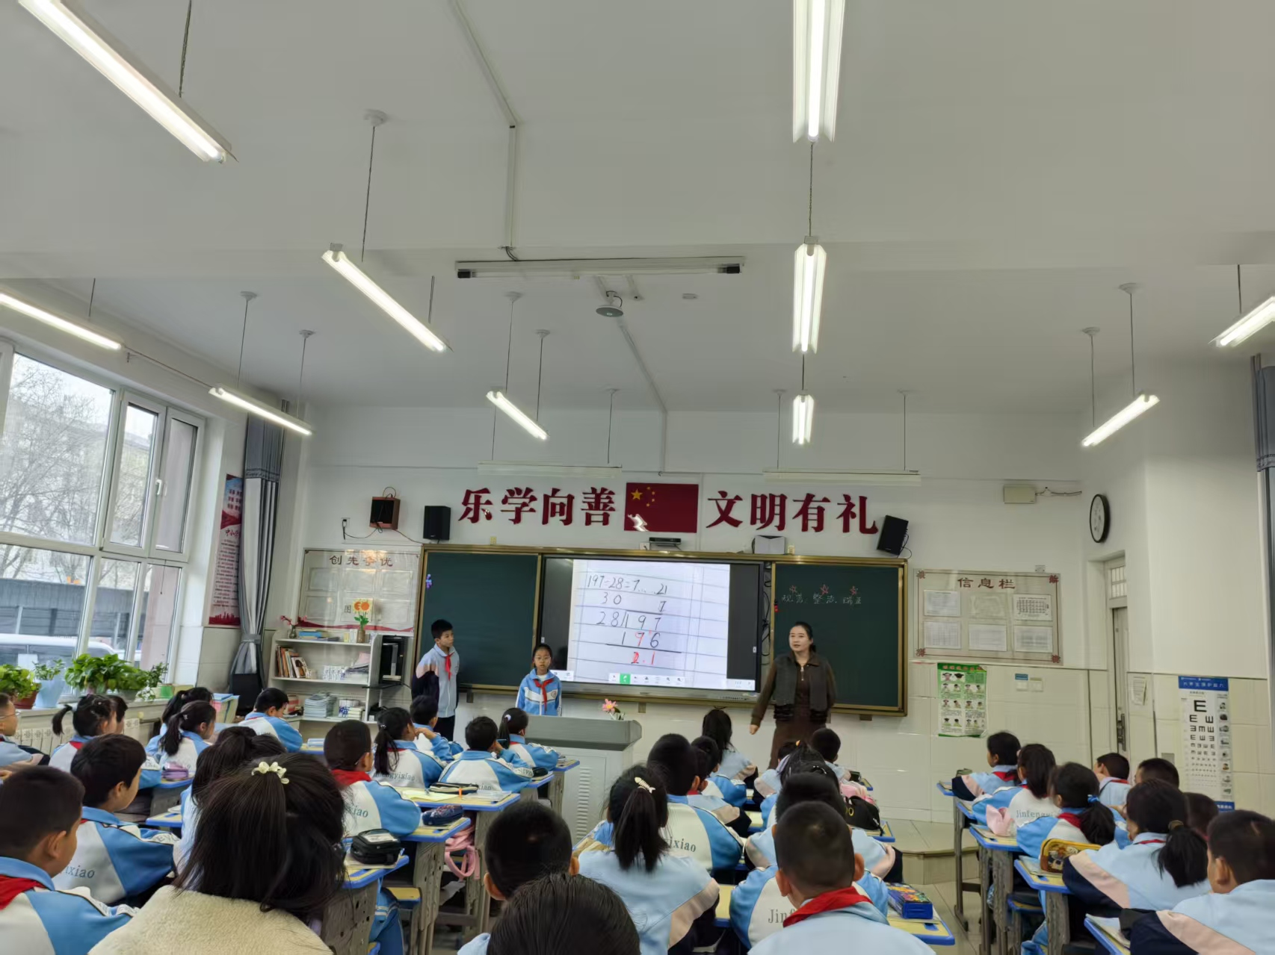

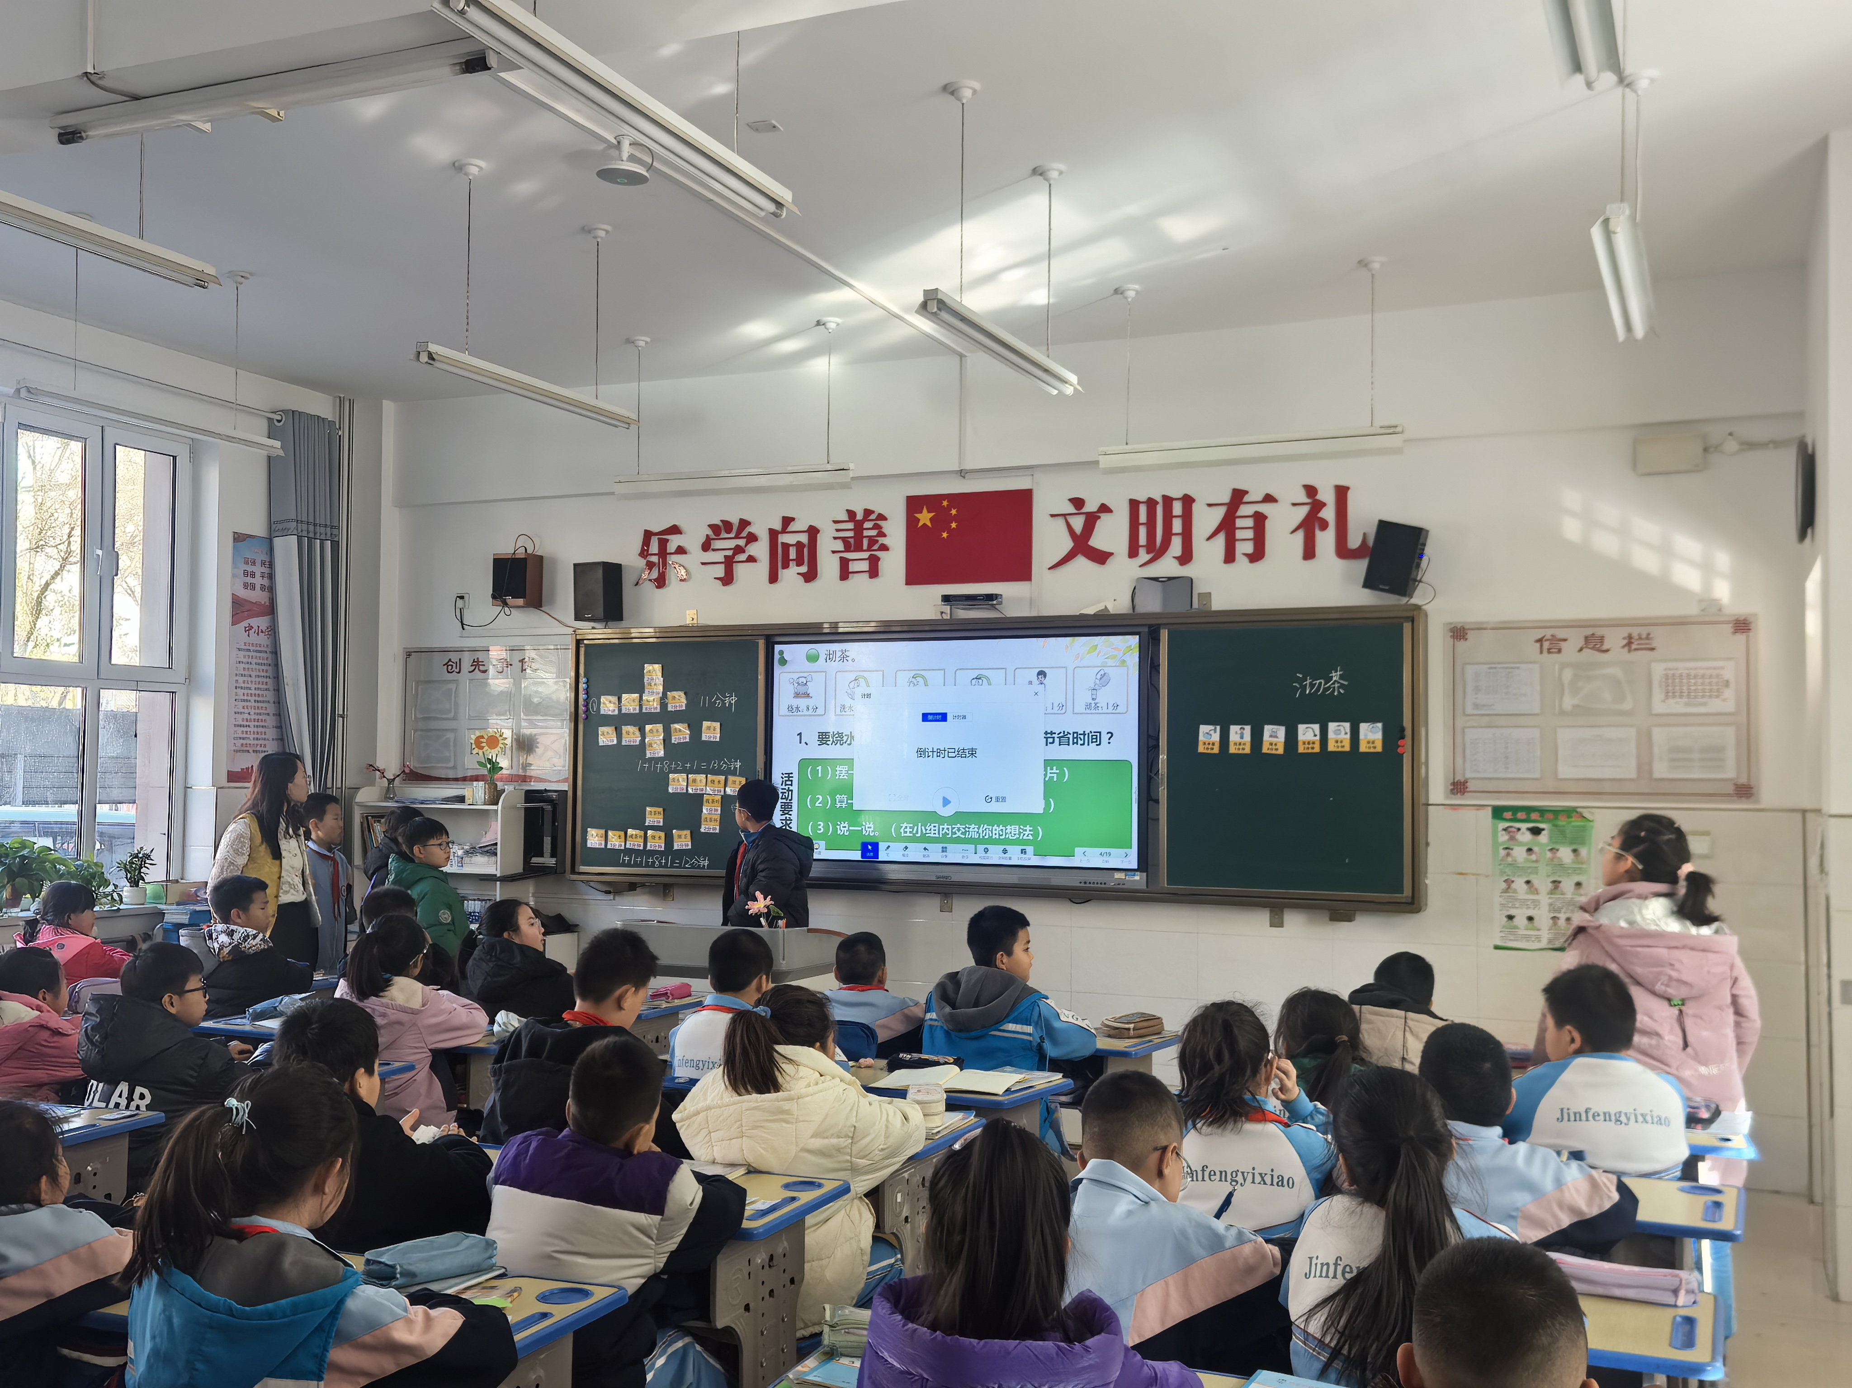

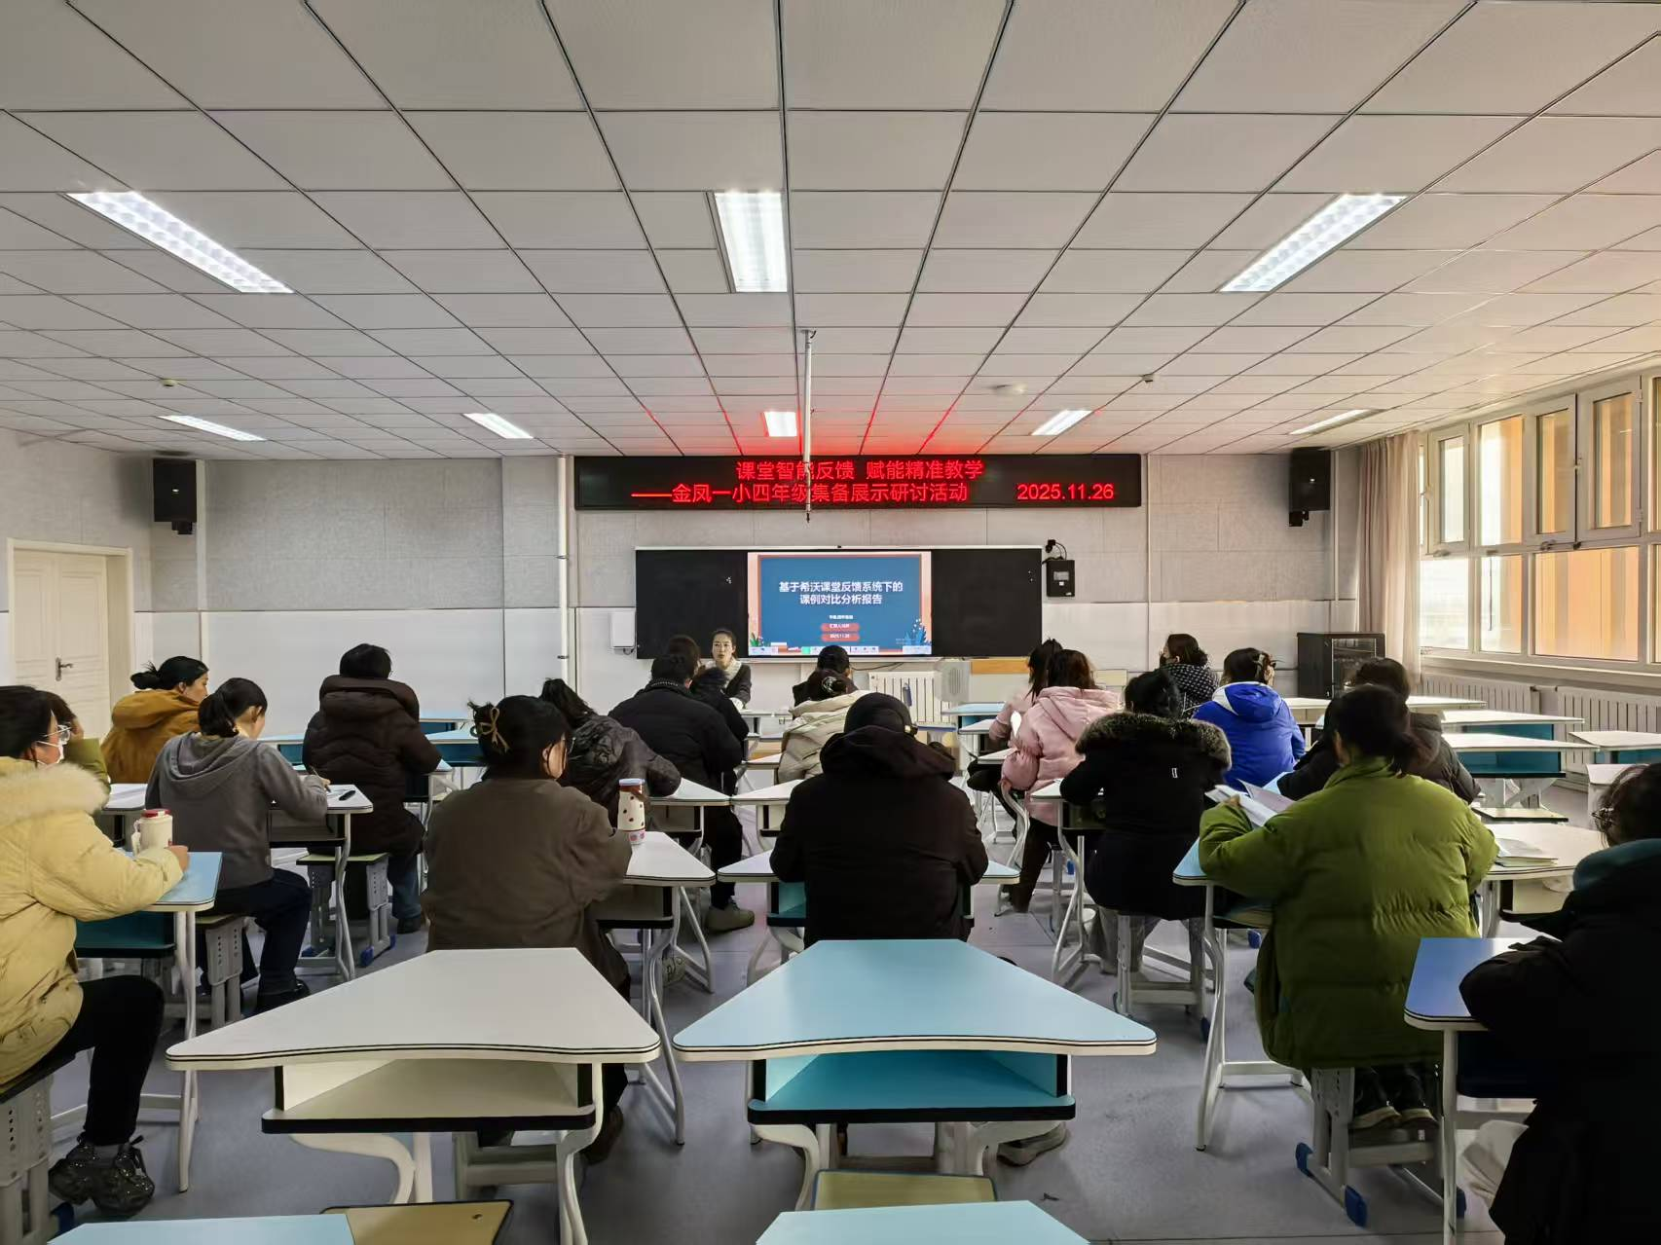

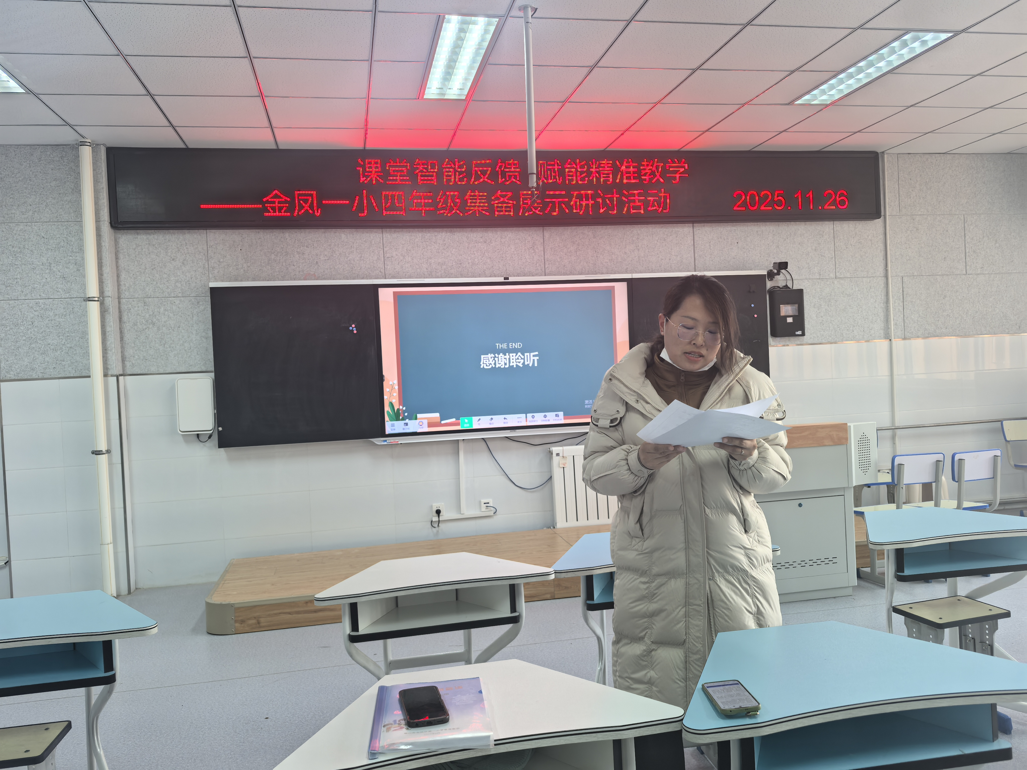

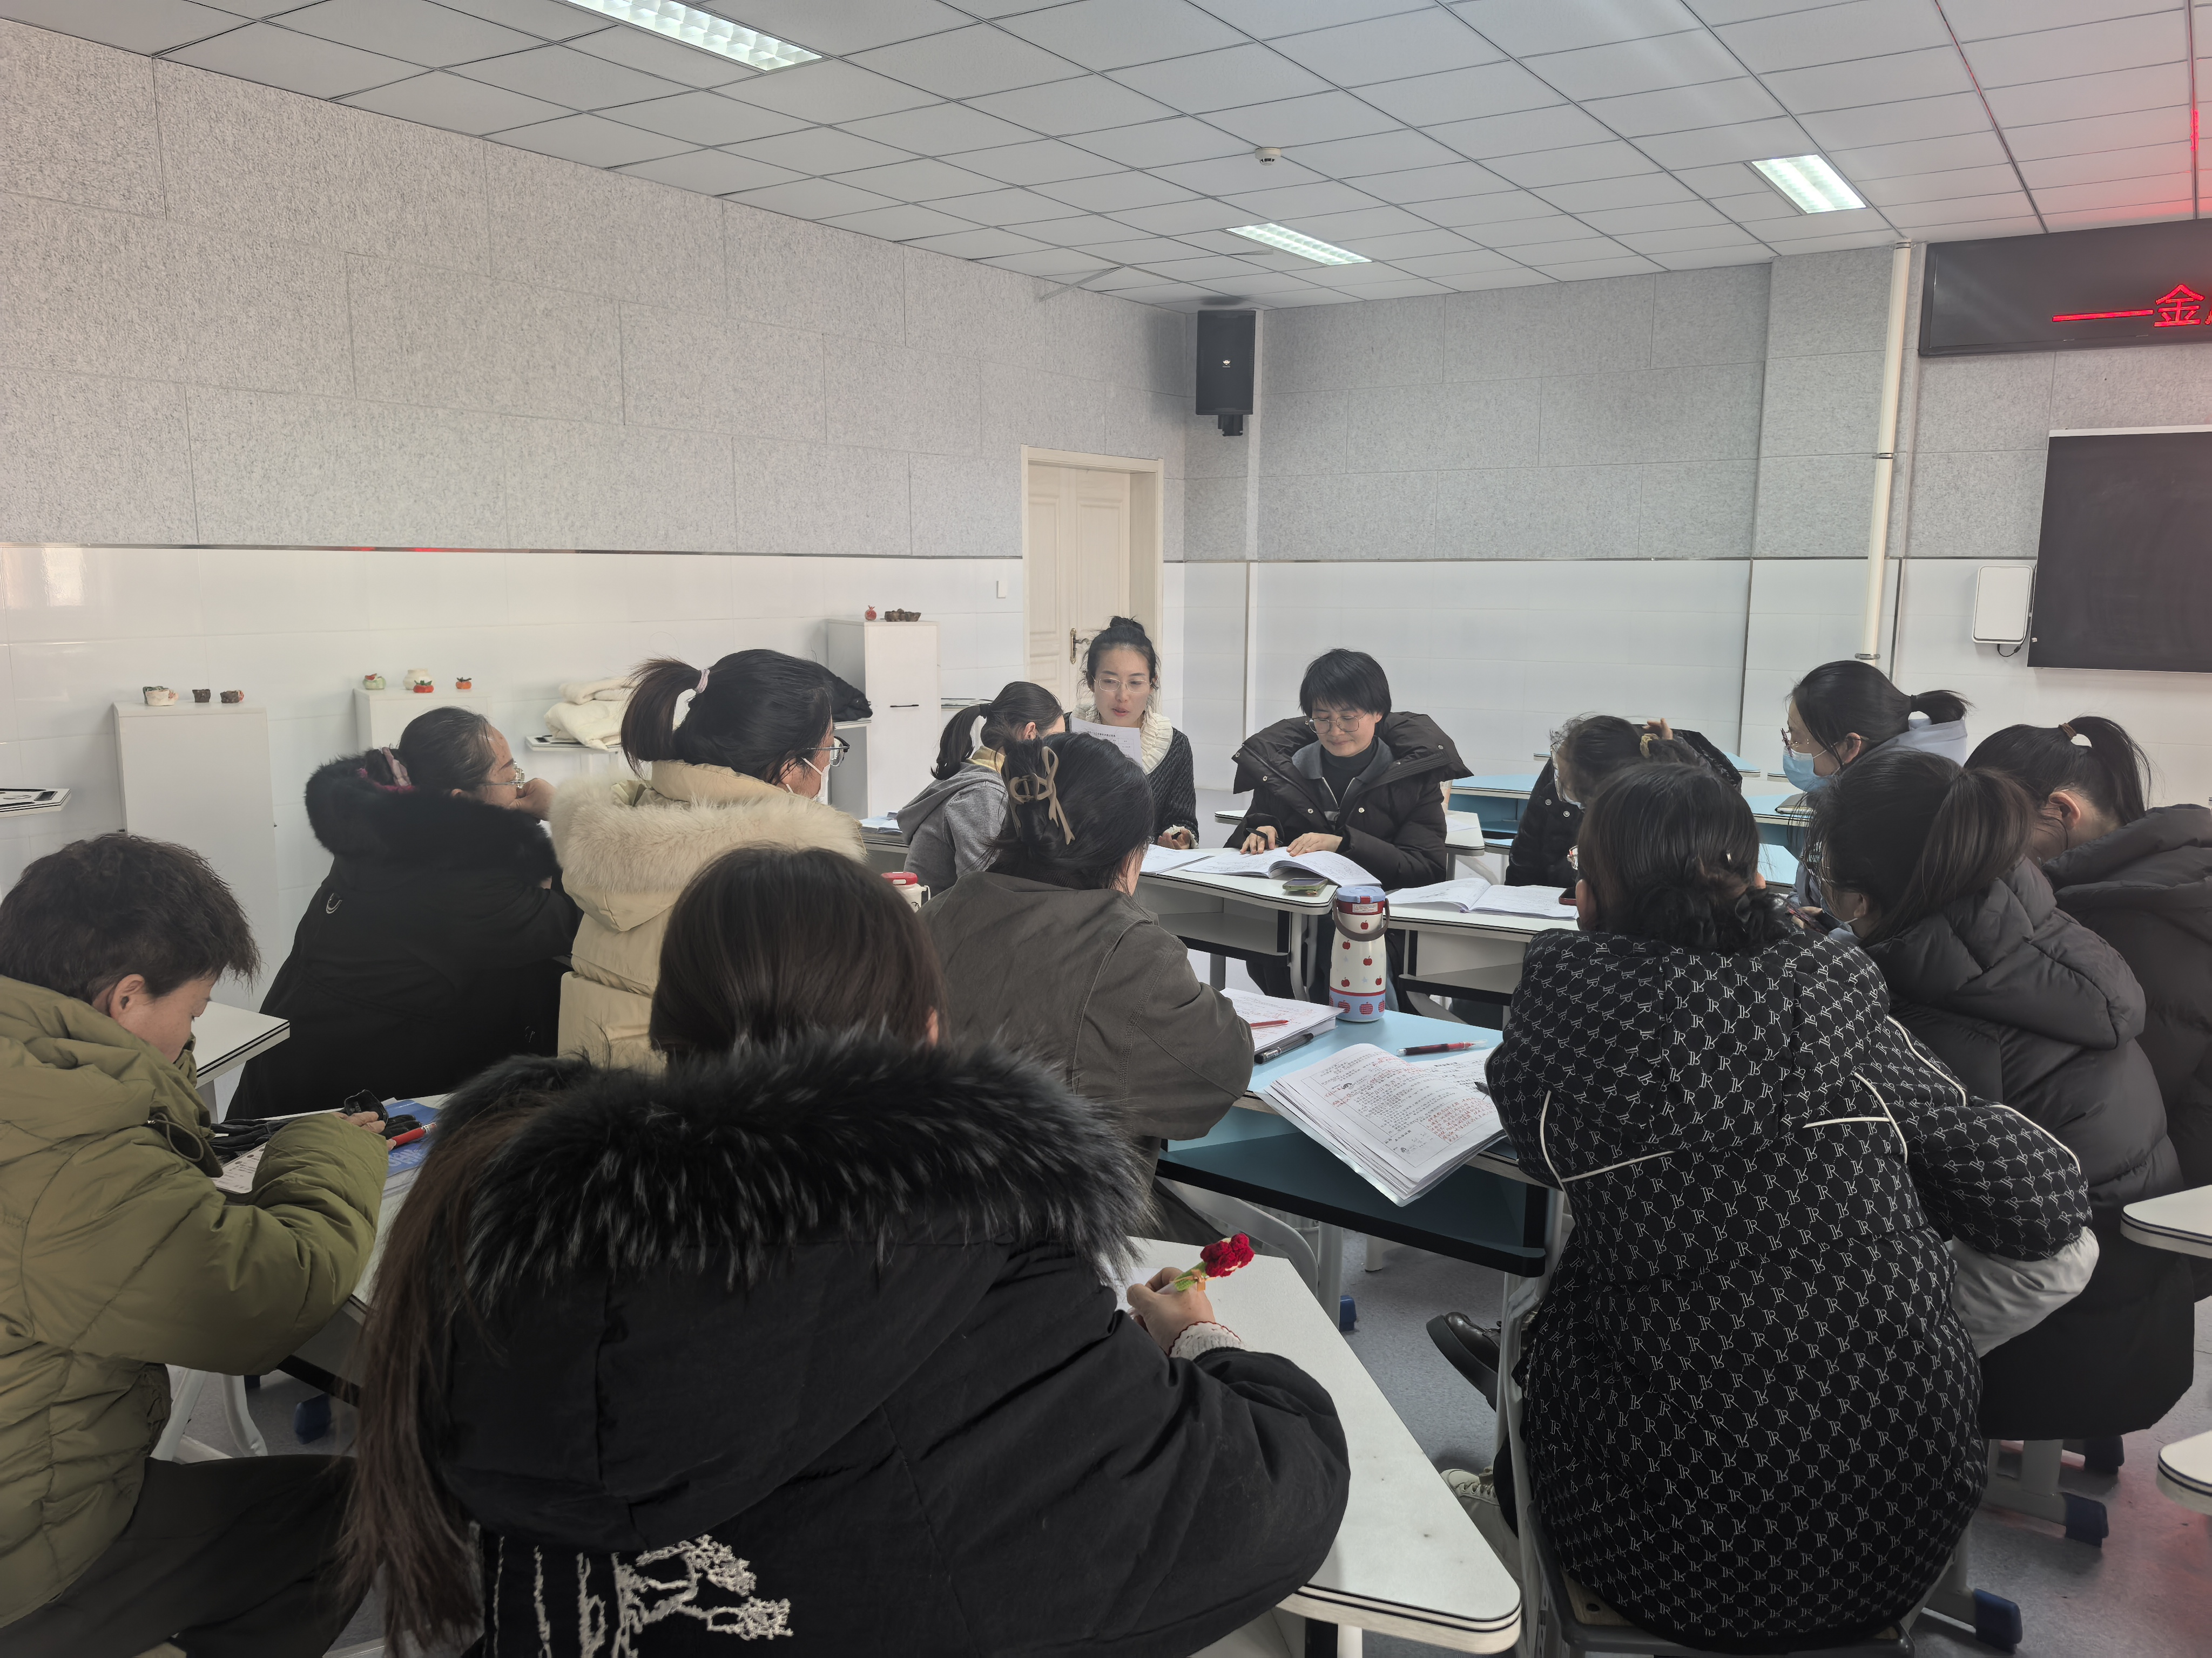
签发：马小燕 编校：贾秀云 供稿：杨红霞
抄送：金凤区教育局

